Лабораторная работа «Использование коллекций в C# с Windows Forms»

По дисциплине «Разработка программных модулей»

Группа ИСиП-3курс

Преподаватель Магомедова М.Н

Работу сделал Джамалов И.Н

Цель работы: Научиться использовать коллекции в C# для хранения и обработки данных в приложении Windows Forms.

Таблица Элементов:

|  |  |  |
| --- | --- | --- |
| Название элемента | Name(Имя элемента) | Использование |
| Кнопка | button1 | Кнопка для открытия формы |
| Кнопка | button2 | Кнопка для открытия формы |
| Кнопка | button3 | Кнопка для открытия формы |
| Кнопка | button4 | Кнопка для открытия формы |
| Кнопка | button5 | Кнопка для открытия формы |

Интерфейс:

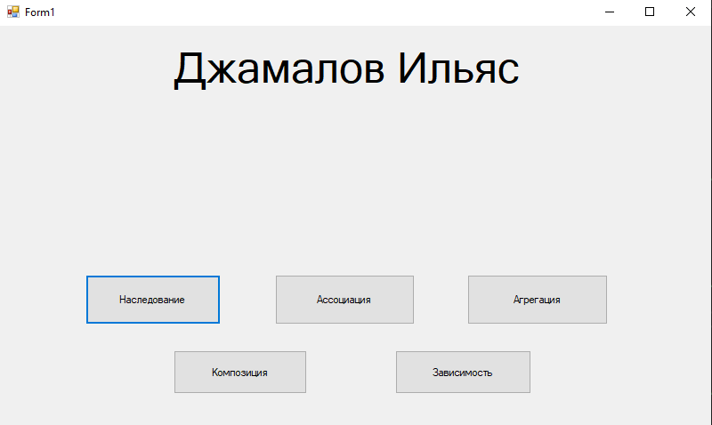

Код:

using System;

using System.Collections.Generic;

using System.ComponentModel;

using System.Data;

using System.Drawing;

using System.Linq;

using System.Text;

using System.Threading.Tasks;

using System.Windows.Forms;

namespace лб_12345_иляс

{

public partial class Form1 : Form

{

private Form2 form2;

private Form3 form3;

private Form4 form4;

private Form5 form5;

private Form6 form6;

public Form1()

{

InitializeComponent();

}

private void button1_Click(object sender, EventArgs e)

{

form2 = new Form2();

form2.Visible = true;

}

private void button2_Click(object sender, EventArgs e)

{

form3 = new Form3();

form3.Visible = true;

}

private void button3_Click(object sender, EventArgs e)

{

form4 = new Form4();

form4.Visible = true;

}

private void button4_Click(object sender, EventArgs e)

{

form5 = new Form5();

form5.Visible = true;

}

private void button5_Click(object sender, EventArgs e)

{

form6 = new Form6();

form6.Visible = true;

}

}

}

Форма наследования

Таблица Элементов:

|  |  |  |
| --- | --- | --- |
| Название элемента | Name(Имя элемента) | Использование |
| Кнопка | button1 | Кнопка для открытия формы |

Интерфейс:

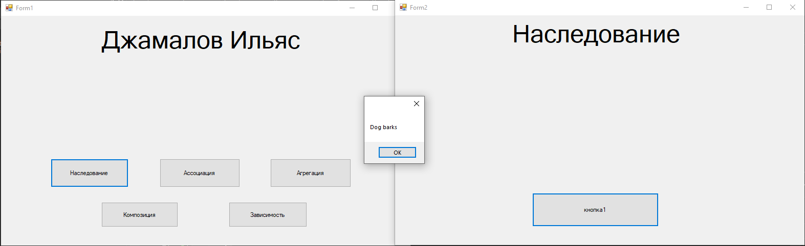

Код:

using System;

using System.Collections.Generic;

using System.ComponentModel;

using System.Data;

using System.Drawing;

using System.Linq;

using System.Text;

using System.Threading.Tasks;

using System.Windows.Forms;

namespace лб_12345_иляс

{

public partial class Form2 : Form

{

public Form2()

{

InitializeComponent();

}

private void button1_Click(object sender, EventArgs e)

{

Animal myDog = new Dog();

MessageBox.Show(myDog.Speak());

}

}

}

Форма ассоциации

Таблица Элементов:

|  |  |  |
| --- | --- | --- |
| Название элемента | Name(Имя элемента) | Использование |
| Кнопка | button1 | Кнопка для открытия формы |

Интерфейс:

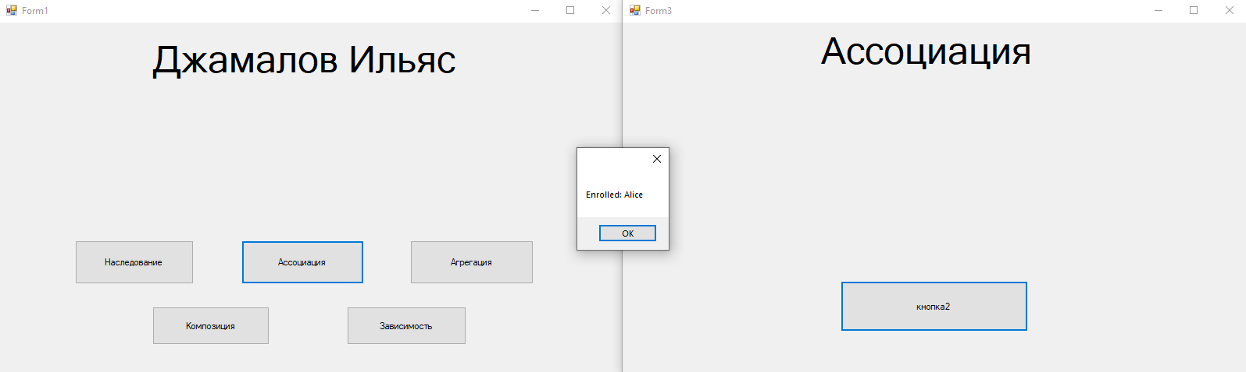

Код:

using System;

using System.Collections.Generic;

using System.ComponentModel;

using System.Data;

using System.Drawing;

using System.Linq;

using System.Text;

using System.Threading.Tasks;

using System.Windows.Forms;

namespace лб_12345_иляс

{

public partial class Form3 : Form

{

public Form3()

{

InitializeComponent();

}

private void button1_Click(object sender, EventArgs e)

{

Course course = new Course();

course.EnrollStudent(new Student { Name = "Alice" });

MessageBox.Show("Enrolled: " + course.GetStudents()[0].Name);

}

}

}

Форма агрегации

Таблица Элементов:

|  |  |  |
| --- | --- | --- |
| Название элемента | Name(Имя элемента) | Использование |
| Кнопка | button1 | Кнопка для открытия формы |

Интерфейс:

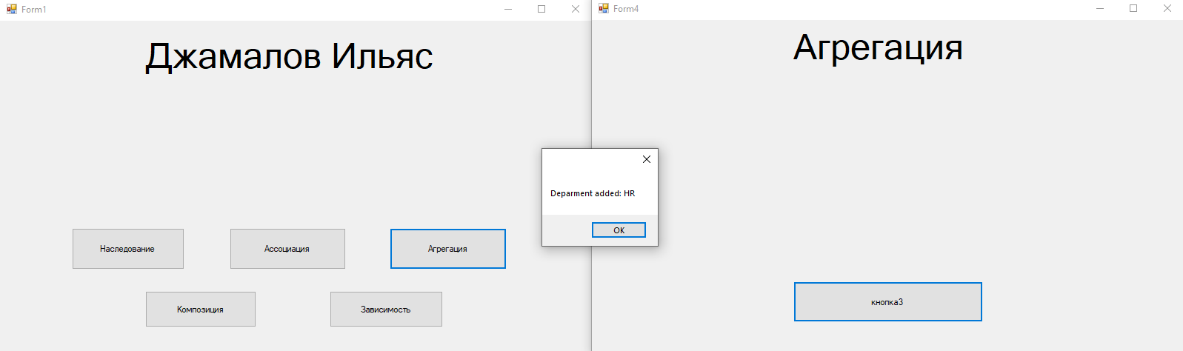

Код:

using System;

using System.Collections.Generic;

using System.ComponentModel;

using System.Data;

using System.Drawing;

using System.Linq;

using System.Text;

using System.Threading.Tasks;

using System.Windows.Forms;

namespace лб_12345_иляс

{

public partial class Form4 : Form

{

public Form4()

{

InitializeComponent();

}

private void button1_Click(object sender, EventArgs e)

{

Company company = new Company();

company.Departments.Add(new Department { Name = "HR" });

MessageBox.Show("Deparment added: " + company.Departments[0].Name);

}

}

}

Форма композиции

Таблица Элементов:

|  |  |  |
| --- | --- | --- |
| Название элемента | Name(Имя элемента) | Использование |
| Кнопка | button1 | Кнопка для открытия формы |

Интерфейс:

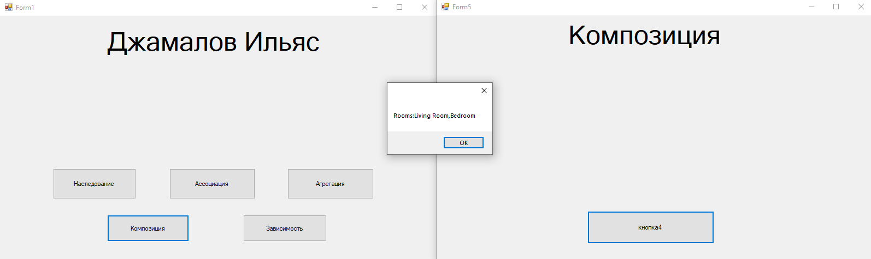

Код:

using System;

using System.Collections.Generic;

using System.ComponentModel;

using System.Data;

using System.Drawing;

using System.Linq;

using System.Text;

using System.Threading.Tasks;

using System.Windows.Forms;

namespace лб_12345_иляс

{

public partial class Form5 : Form

{

public Form5()

{

InitializeComponent();

}

private void button1_Click(object sender, EventArgs e)

{

House house = new House();

MessageBox.Show("Rooms:" + string.Join(",", house.Rooms.Select(r => r.Name)));

}

}

}

Форма зависимости

Таблица Элементов:

|  |  |  |
| --- | --- | --- |
| Название элемента | Name(Имя элемента) | Использование |
| Кнопка | button1 | Кнопка для открытия формы |

Интерфейс:

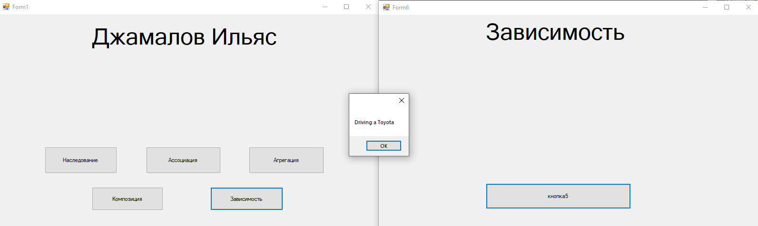

Код:

using System;

using System.Collections.Generic;

using System.ComponentModel;

using System.Data;

using System.Drawing;

using System.Linq;

using System.Text;

using System.Threading.Tasks;

using System.Windows.Forms;

namespace лб_12345_иляс

{

public partial class Form6 : Form

{

public Form6()

{

InitializeComponent();

}

private void button1_Click(object sender, EventArgs e)

{

Car car = new Car { Model = "Toyota" };

Driver driver = new Driver();

driver.Drive(car);

}

}

}